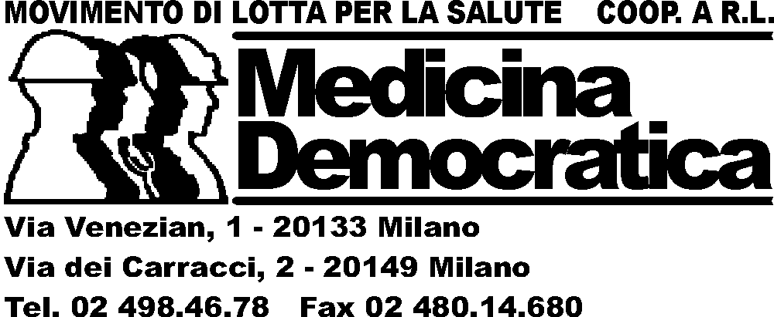

CONGRESSO NAZIONALE DI MEDICINA DEMOCRATICA, MOVIMENTO DI LOTTA PER LA SALUTE
BRINDISI, EX-CONVENTO SANTA CHIARA 17/18/19 OTTOBRE 2008

SCHEDA ADESIONE-ISCRIZIONE

COGNOME ………………………………………..
NOME ……………………………………………..
INDIRIZZO………………………………………………………………………………………………………………………………………………
TELEFONO…………………………………………………………..
E- MAIL………………………………………………………………

[] partecipo a tutti e tre i giorni
[] partecipo solo al/ai giorni………………

Mi iscrivo al seguente gruppo di lavoro:
[] SALUTE-AMBIENTE-ENERGIA-RIFIUTI
[] SALUTE NEI LUOGHI DI LAVORO
[] DISABILITA’
[] SALUTE IMMIGRAZIONE (LA SALUTE DELLE IMMIGRATE)
[] SALUTE E SERVIZIO SANITARIO NAZIONALE
[] SALUTE MENTALE
[] SALUTE PUBBLICIZZAZIONE E QUALITA’ DELL’ACQUA
---------------------------------------------------

[] VERSO EURO 25 PER LA PARTECIPAZIONE AL CONGRESSO
[] VERSO EURO 25 PER L’ISCRIZIONE A MD ONLUS
COMPILANDO L’APPOSITA SCHEDA ALLEGATA (che
comprende anche l’iscrizione al congresso)
[] MI ABBONO ALLA RIVISTA MEDICINA DEMOCRATICA
(compilando l’apposita scheda allegata)

PER ADESIONI E INFORMAZIONI , anche on line:
-MEDICINA DEMOCRATICA sezione di Brindisi - 368 582406 / 329 1184097
-INDIRIZZO E MAIL : segreteria@medicinademocratica.org

www.medicinademocratica.org
SITO WEB MEDICINA DEMOCRATICA:
www.medicinademocratica.org

